Bilaga 1: Dokumentationsmall: riskbedömning workshop

Moment 1. Identifiera risker

Analysobjekt:

Risk (beskriv situation, händelse, skeende etc.) | Konsekvenser

Moment 2. Värdera risker

Notera att varje risk som identifierats i moment 1 ska dokumenteras på separat blad i moment 2. Konsekvensnivåer och relevans kan värderas enskilt eller i smågrupper enligt instruktion från facilitator.

Analysobjekt:

Risk:

2.1 Konsekvensnivå
Kriterier för att bedöma skada på Sveriges säkerhet och konsekvensnivåer framgår av bilaga 2 och 3.

Kriterium | Effektnivå
Politisk självständighet
Territoriell suveränitet
Grundläggande fri- och rättigheter
Fria och rättvisa val
Offentlighet och transparens
Rättsstatens principer
Befolkningens förtroende för offentliga institutioner och det demokratiska beslutsfattandet
Samhällsviktig verksamhet nödvändig för samhällets funktionalitet på nationell nivå

2.1a Vilken är den högsta identifierade effektnivån?

2.1b Baserat på svaret i 2.1a, markera konsekvensnivå nedan.
Om alternativ okänd/oklar skada har valts i 2.1b ska frågor 2.1c – 2.1d diskuteras och besvaras gemensamt av alla deltagare på workshoppen.

Existentiell skada | Allvarlig skada | Begränsad skada | Obetydlig skada | Okänd/oklar skada
a | b | c | d
☐ | ☐ | ☐ | ☐ | ☐

2.1c Behövs nya kriterier i 2.1?

☐Ja | ☐ Nej, konsekvensen medför ingen skada på  Sveriges säkerhet | ☐Nej, men det kan inte uteslutas att konsekvensen medför skada på Sveriges säkerhet

  - d Benämn och beskriv nytt/nya kriterium/-er och beskriv effektnivåer.

Kriterium | Beskrivning | Effektnivåer

Relevans
Besvara endast de frågor som facilitator meddelar ska ingå i analysen.

2.2a I vilken utsträckning orsakar eller underlättar analysobjektet i analyserat format hotaktören att nå sina mål (så som de beskrivs i de identifierade konsekvenserna)?

I mycket hög  utsträckning |  |  |  | I mycket låg  utsträckning
4 | 3 | 2 | 1 | 0
☐ | ☐ | ☐ | ☐ | ☐

2.2b Hur betydelsefullt är hotaktörens tillgång till analysobjektet i analyserat format för de identifierade konsekvenserna?

Mycket  betydelsefullt |  |  |  | Inte alls  betydelsefullt
4 | 3 | 2 | 1 | 0
☐ | ☐ | ☐ | ☐ | ☐

2.2c I vilken utsträckning är hotaktören beroende av analysobjektet i analyserat format för att kunna planera och genomföra de aktiviteter som identifierats?

I mycket hög  utsträckning |  |  |  | I mycket låg  utsträckning
4 | 3 | 2 | 1 | 0
☐ | ☐ | ☐ | ☐ | ☐

2.2d I vilken utsträckning saknas andra data som för hotaktörens syften motsvarar analysobjektet
(i analyserat format) och som hotaktören skulle kunna använda för att uppnå samma resultat?

I mycket hög  utsträckning |  |  |  | I mycket låg  utsträckning
4 | 3 | 2 | 1 | 0
☐ | ☐ | ☐ | ☐ | ☐

2.2e I vilken utsträckning har hotaktören förmåga (d.v.s. resurser, kunskap och färdigheter) att använda analysobjektet för att uppnå sina mål?
I mycket hög  utsträckning |  |  |  | I mycket låg  utsträckning
4 | 3 | 2 | 1 | 0
☐ | ☐ | ☐ | ☐ | ☐

2.2f Hur stora tidsmässiga, ekonomiska och personella resurser skulle hotaktören behöva använda för att införskaffa motsvarande data själv om analysobjektet inte finns tillgängligt som öppna data?
Mycket stora |  |  |  | Obetydliga
4 | 3 | 2 | 1 | 0
☐ | ☐ | ☐ | ☐ | ☐

2.2g Hur stora risker skulle hotaktören behöva ta för att införskaffa motsvarande data själv om analysobjektet inte finns tillgängligt som öppna data?

Mycket stora |  |  |  | Obetydliga
4 | 3 | 2 | 1 | 0
☐ | ☒ | ☐ | ☐ | ☐

2.2h Plats för egna frågor:

I mycket hög  utsträckning |  |  |  | I mycket låg  utsträckning
4 | 3 | 2 | 1 | 0
☐ | ☐ | ☐ | ☐ | ☐

2.2i Plats för egna frågor:

I mycket hög  utsträckning |  |  |  | I mycket låg  utsträckning
4 | 3 | 2 | 1 | 0
☐ | ☐ | ☐ | ☐ | ☐

Beräkna utifrån de numeriska värdena på svaren ovan det aritmetiska medelvärdet av alla svaren.

2.2j Medelvärdet av svaren på ovanstående frågor =

2.2k Avrunda svaret i 2.2j till närmaste heltal och markera relevans nedan.

Mycket stor  relevans | Stor relevans | Inte obetydlig relevans | Liten relevans | Mycket liten  relevans
4 | 3 | 2 | 1 | 0
☐ | ☐ | ☐ | ☐ | ☐

Värdering: Sammanställning

Analysobjekt:

2.3a Anteckna konsekvensnivå och relevans för varje identifierad risk i nedanstående tabell.

Risk Konsekvensnivå Relevans

2.3b Anteckna de konsekvenser som getts konsekvensnivån okänd/oklar skada i 2.1 och för vilka deltagarna inte har lyckats identifiera nya lämpliga kriterier eller på annat sätt enats om hur de ska hanteras. Motivera varför ingen annan konsekvensnivå än okänd/oklar skada anses lämplig.

Risk Konsekvens Motivering

Moment 3. Samlad bedömning

Analysobjekt:

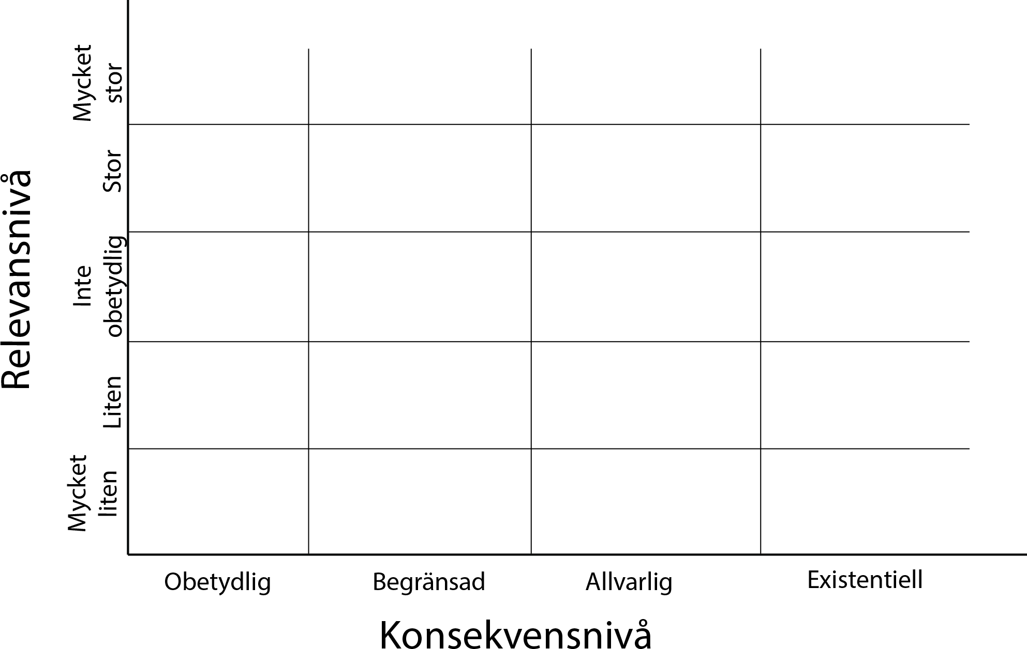
Figur 3. Konsekvens-och relevansmatris

Moment 4. Rekommendation

Analysobjekt:

☐Analysobjektet kan tillgängliggöras i nuvarande format
☐Analysobjektet kan tillgängliggöras först efter att åtgärder har vidtagits Föreslagen åtgärd:

☐Analysobjektet bör inte tillgängliggöras som öppna data men kan förmedlas på annat sätt Föreslaget sätt:

☐Analysobjektet bör omfattas av sekretess. Ange föreslaget lagstöd:

Motivering till rekommendation

